100年度第2次機械專業人才認證考試試題
專業等級：初級機械設計工程師
科目：機械元件設計
考試日期： 100年 11 月 27 日 10：45 ~ 12：15 第 1頁，共 頁

- 選擇題35題（佔70%）
(B) 1. 標註尺寸時，應盡量置於(A)上視圖 (B) 二視圖間 (C)側視圖 (D) 正視圖。
(A) 2. 下圖何者為凸輪從動件的等速運動速度圖? (A) (B) (C)
(D)以上皆非。
(D) 3. 有關齒輪的專有名詞下列何者錯誤(A)節面-pitch surface(B)共軛齒形-conjugate profile (C)背隙-backlash(D)徑節-circular pitch。

(C) 4. 請問若主動軸與從動軸不平行也不相交，則需使用何種齒輪（A）人字齒輪 （B）
螺旋齒輪 （C）戟齒輪（D）內齒輪

(D) 5. 彈簧一般可承受下列何種負載？(A) 張力、扭力、彎矩(B) 壓力、彎矩、扭力 (C) 張力、壓力、扭力 (D) 張力、壓力、彎矩

(D) 6. 鑽床之進給把手，鑽完孔後手放開（鬆手），把手可自動回彈，此機構所使用之彈
簧為：(A) 錐形彈簧 (B) 螺旋壓縮彈簧 (C) 螺旋拉伸彈簧 (D) 渦旋扭力彈簧。

(C) 7. 螺旋彈簧外側處剪應力常 內側處之剪應力(A) 等於 (B) 大於 (C) 小於 (D) 不一定。

(B) 8. 下列何種軸承不需使用保持器:(A) 錐形滾子軸承 (B) 滾針軸承 (C) 球面軸承
(D) 雙列軸承。

(A) 9. 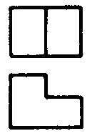 左圖之右側視圖為 (A)  (B) (C)  (D) 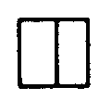

(A) 10. 當壓縮彈簧承受軸向壓縮負荷時，彈簧線絲被扭轉而承受扭轉剪應力；由設計觀
點來看，影響彈簧性能（剪應力）最大因素為何？(A) 線徑大小(B)彈簧指數(C) 承受外力大小 (D) 彈簧線圈平均直徑大小。
(D) 11. 何者不是多孔軸承的特性:(A) 以粉末冶金製成 (B) 軸承的小孔填以非膠質潤滑
油 (C) 靜止時潤滑油會因毛細管現象吸入孔內(D) 適合重負載及高速運轉。

(C) 12. ㄧ對相對4級塔輪，作平行軸線傳動，主動輪轉速為150rpm，從動輪最低轉速為
50rpm，從動輪之最高轉速與最低轉速之比為 (A) 3 (B) 6 (C) 9 (D) 12
(A) 13. 左圖之曲柄搖桿機構，$O_{2}B$做旋轉運動，$O_{4}C$做搖擺運動，
下列條件中何者錯誤 (A) $\text{BC}−O_{2}B+O_{4}C<O_{2}O_{4}$ (B) $O_{2}B+\text{BC}+O_{4}C>O_{2}O_{4}$
(C) $O_{2}B+\text{BC}−O_{4}C<O_{2}O_{4}$ (D) $O_{2}B+O_{2}O_{4}+O_{4}C>\text{BC}$。

(B) 14. 國際標準公差符號中的數字，所代表的是(A) 公差帶(B) 公差等級(C) 公差區域(D) 公差位置。

(B) 15. 摩擦輪傳動的特點是(A) 運轉時噪音大 (B) 傳動力是比較小的(C)負荷過大時，易
受損壞 (D)以上皆是。

(B) 16. 用在導螺桿上的螺紋為(A)惠氏螺紋 (B)愛克母螺紋 (C)英美統一螺紋 (D)以上皆非。

(C) 17. 下列何者屬於雙向公差？ (A)ψ30H6 (B)ψ30h6 (C) ψ30js6 (D) ψ30p6。

(D) 18. ψ35H7/n6 公差配合，下列敘述何者正確 (A)孔件公差為雙向公差 (B)屬於干涉配合(C)使用潤滑劑以手推之可滑動配合 (D) 屬於過渡配合

(C) 19. V型皮帶規格有A B C D E及M 對於拉強度的敘述何者正確(A)A最差(B)E最差
(C)M最差(D)D最差。
(B) 20. 右圖所示為下列何者之正投影三視圖? 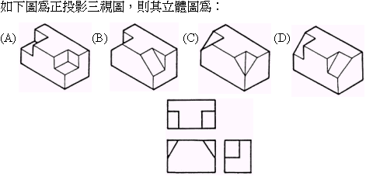
(A) (B) (C) (D)

(C) 21. 控制內燃機之進氣閥與排氣閥開關動作之凸輪機構為？ (A) 平移凸輪 (B) 圓
柱形凸輪 (C) 平板凸輪 (D) 球形凸輪。

(A) 22. 英制艾克姆(ACME)螺紋其螺紋角為幾度(A)29 (B) 37 (C) 20(D) 30?

(B) 23. 考量一凸輪機構傳動效率問題，何種情況下凸輪對其傳動效率較佳(A)壓力角大
(B)壓力角小 (C)基圓大 (D)基圓小 ?

(D) 24. 以下何者為O形環之特性：(A)往復運動機件之密封用(B)高壓使用(C)低壓使用(D)
以上皆是。

(B) 25. 下列有關連桿機構之敘述何者正確？ (A)旋缸式飛機引擎之機構不僅是急回機
構，同時也是雙滑件機構 (B)蘇格蘭(Scotch)軛當輸入搖桿以等角速度旋轉時，滑
件作簡諧運動 (C)縮放儀(Pantograph)係利用曲柄搖桿機構設計 (D)當傳力角
(Transmission angle)為0°時，傳力效果最好。

(D) 26. 下列關於皮帶的敘述何者敘述有誤？ (A)正時皮帶(Timing belt)常用來驅動控制
車輛引擎氣門的凸輪軸，其特色為運轉平順且壽命長 (B)若忽略皮帶傳動可能發
生之滑動與潛變的影響，皮帶節線的線速率各處均相等 (C)藉由變速皮帶及可改
變節徑的槽輪組合可設計於摩托車的自動變速器上 (D)若中心距甚小或皮帶太
寬，可用交叉皮帶之設計傳動。

(D) 27. 下列有關蝸輪及蝸桿之選用敘述何者錯誤？(A)蝸輪及蝸桿的輪齒需精確地成形
以形成共軛面 (B)蝸桿可以是雙螺紋或三螺紋 (C)蝸輪及蝸桿之軸可以成直角
(D)利用蝸輪及蝸桿之減速機構，其速度比與齒數無關。

(C) 28. 下列何者為一般滾珠軸承常見之疲勞破壞模式？(A)腐蝕疲勞。 (B)潛變疲勞。
(C)接觸疲勞。(D)低週次疲勞。

(B) 29. 對於一對漸開線正齒輪的嚙合傳動，下列何者敘述錯誤？(A) 其轉速比固定。
(B) 其輪齒的接觸點必在節點上。(C) 其壓力角為定值。(D) 其齒輪的相對運動為共軛作用。

(A) 30. 支撐20噸之軟鋼製螺栓，允許張應力10kg/mm²，允許剪應力8kg/mm²，求螺栓頭
之高度h及螺絲之直徑d?(A) d=50.46mm、h=15.77mm (B) d=50.46mm、h=11.15mm
(C) d=35.68mm、h=15.77mm (D)d=35.68mm、h=11.15mm 。

(C) 31. 一千斤頂，螺旋之導程為0.5cm，若施加在手柄之力造成一大小為360N-m之力矩，
設螺旋效率80%，試求最大可舉重量?(A)0.190MN (B)1.71MN (C)0.36MN (D)4.92MN。
(A) 32. 下列何者不屬於形狀公差(A) 平行度 (B) 真圓度(C) 曲線輪廓度 (D) 真直度。

(A) 33. 關於彈簧的功能，下列敘述何者為非：(A)傳遞精確運動 (B) 吸收震動負載 (C)儲存機械能 (D)測量力的大小。

(B) 34. 兩根交叉之傳動軸，可用下列何者來傳動?(A)歐丹聯軸器 (B)萬向聯軸器 (C)凸
緣聯軸器 (D)套統連結器。

(C) 35. 工件量測精密度需求在0.001mm，需要 (A)鋼尺 (B)游標卡尺 (C)分厘卡 (D)卡
鉗。

二. 問答題（佔30%）：共3題，每題佔10分。
1. 說明如何設計選擇軸的直徑。
解答：
(1) 決定軸的轉速及所傳遞的動力。
(2) 算出軸所承受的扭矩、彎矩及其各別負載係數。
(2) 根據需求選用軸的材料。
(3) 由材料的種類選擇等效彎矩或等效扭矩公式來算出所需軸的直徑。
(4) 根據計算結果查圖表選用最適當規格的軸直徑。

2. 徑向空間小之高負載環境，建議採用何種軸承？請說明原因。
解答
滾針軸承，因為接觸線較長，可承受之壓力較大；滾針直徑小可容納於狹小徑向空間內。

3. 請繪圖說明板形凸輪(plate cam)之壓力角與其側向推力有何關聯?
解答：
壓力角θ 越大，側向壓力Rsinθ 越大；反之則越小。
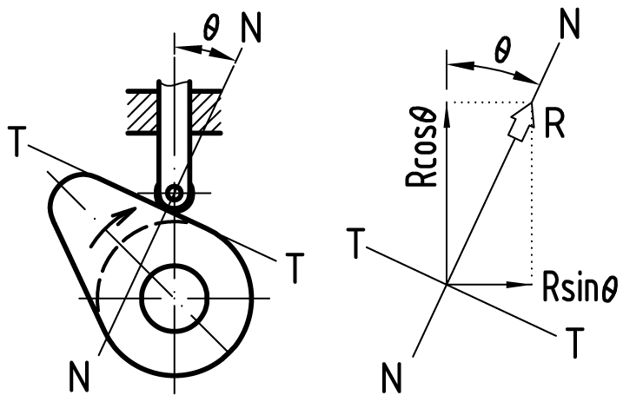
R：施力。
θ：壓力角。
Rsinθ：側向壓力。
Rcosθ：作用力。

